

ИНСТРУКЦИЯ ПО ОХРАНЕ ТРУДА

компетенция
«Документационное обеспечение управления
и архивоведение»

РЕГИОНАЛЬНОГО ЭТАПА ЧЕМПИОНАТА
ПО ПРОФЕССИОНАЛЬНОМУ МАСТЕРСТВУ «ПРОФЕССИОНАЛЫ»
В ВОЛГОГРАДСКОЙ ОБЛАСТИ – 2026

2026

Содержание

Программа инструктажа по охране труда и технике безопасности 3

Инструкция по охране труда для участников 4

1. Общие требования охраны труда 4

2. Требования охраны труда перед началом работы 7

3 Требования охраны труда во время работы 10

4 Требования охраны труда в аварийных ситуациях 12

5 Требование охраны труда по окончании работ 13

Инструкция по охране труда для экспертов 14

1. Общие требования охраны труда 14

2. Требования охраны труда перед началом работы 16

3. Требования охраны труда во время работы 17

4. Требования охраны труда в аварийных ситуациях 19

5. Требование охраны труда по окончании работ 21

Программа инструктажа по охране труда и технике безопасности
- Общие сведения о месте проведения конкурса: конкурсная площадка по компетенции «Документационное обеспечение управления и архивоведение» расположена в главном учебном корпусе государственного бюджетного профессионального образовательного учреждения «Волгоградский технологический колледж» и находится по адресу: пр-т Маршала Жукова, 83, г. Волгоград. В соответствии с Планом застройки компетенции, конкурсная площадка находится на четвертом этаже в кабинете 403. До места проведения конкурса участники и эксперты добираются самостоятельно, трансфер не предусмотрен.
- Время начала и окончания проведения конкурсных заданий, соответствует плану работы площадки Чемпионата, согласованному с Менеджером компетенции. Для экспертов и участников предусмотрены технические перерывы и питание в обеденный перерыв.
- Нахождение посторонних лиц на площадке регламентируется п. 4.8 Положения о Всероссийском чемпионатном движении по профессиональному мастерству и допускается только по решению главного эксперта и после прохождения инструктажа по технике безопасности и охране труда.
- Контроль требований охраны труда участниками и экспертами осуществляется Главным экспертом.
- Месторасположение санитарно-бытовых помещений: мужская туалетная комната находится на третьем этаже главного учебного корпуса, женская – на четвертом этаже напротив конкурсной площадки. Питьевая вода бутилированная, рециркулятор, аптечка и огнетушитель располагаются на конкурсной площадке, в общей зоне участников.
- Несоблюдение норм техники безопасности и соответствующих инструкций может привести к потере баллов. Продолжительное или многократное нарушение норм техники безопасности может привести к временному или окончательному отстранению Конкурсантов от участия в Чемпионате. Решение об отстранении участника должно быть оформлено соответствующим протоколом с подписями экспертной группы и Главного эксперта конкурсной площадки. К протоколу должны быть приложены доказательства нарушения правил техники безопасности охраны труда в виде фото/видео материалов либо показаний свидетелей.
6. На конкурсной площадке предусмотрены средства индивидуальной и коллективной защиты – бактерицидный рециркулятор, маски и антибактериальные салфетки на каждого участника.
7. Порядок действий при плохом самочувствии или получении травмы регламентируется внутренними нормативными документами организации, выступающей площадкой для проведения конкурса.
8. План эвакуации четвертого этажа учебного корпуса (расположение рабочей площадки) размещен на стене лестничной площадки четвертого этажа (Рисунок 1); третьего этажа – на стене лестничной площадки третьего этажа (для комнаты участников, рис. 2), второго этажа – на стене лестничной площадки второго этажа (для комнаты экспертов, рис. 3).
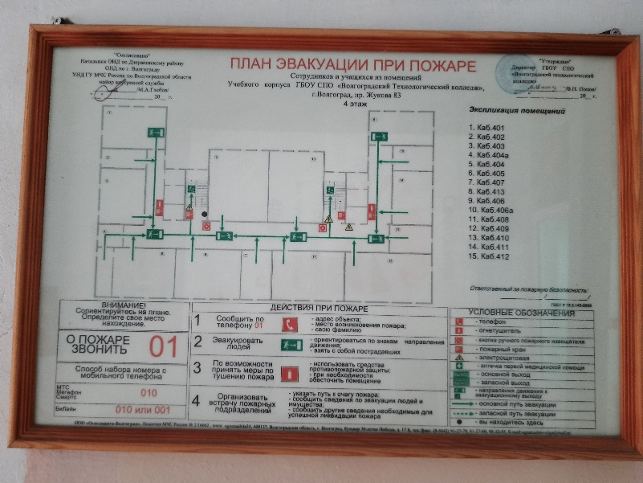
Рисунок 1 – План эвакуации при пожаре 4 этажа
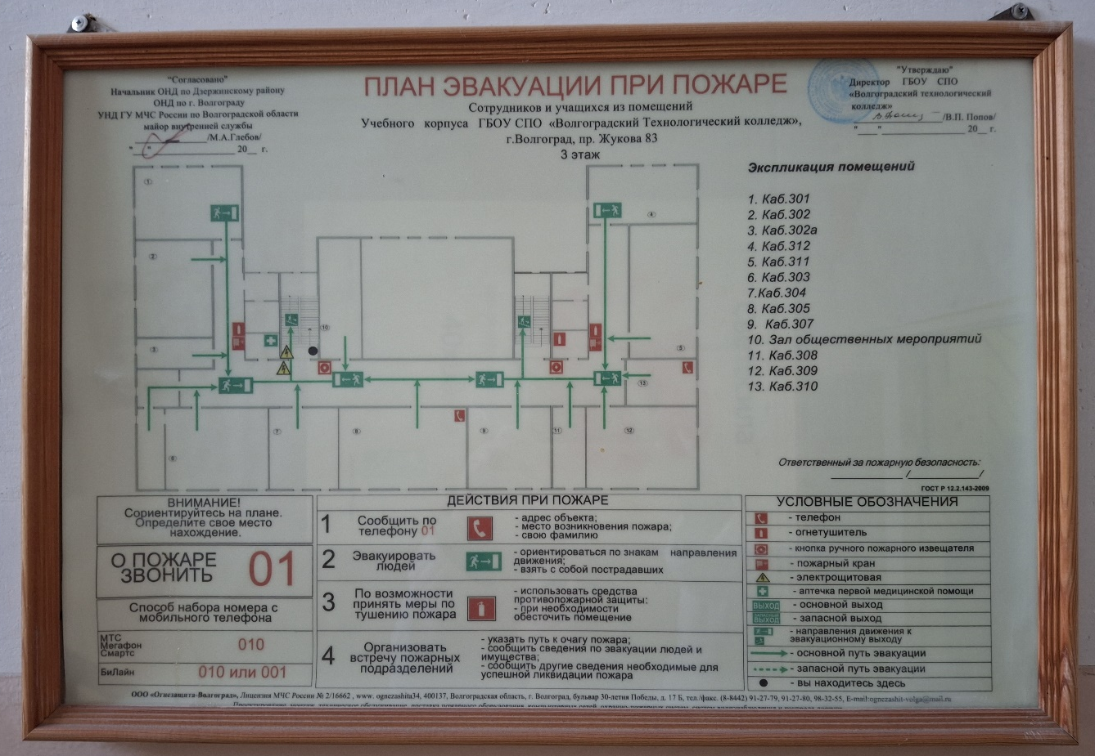
Рисунок 2 – План эвакуации при пожаре 3 этажа

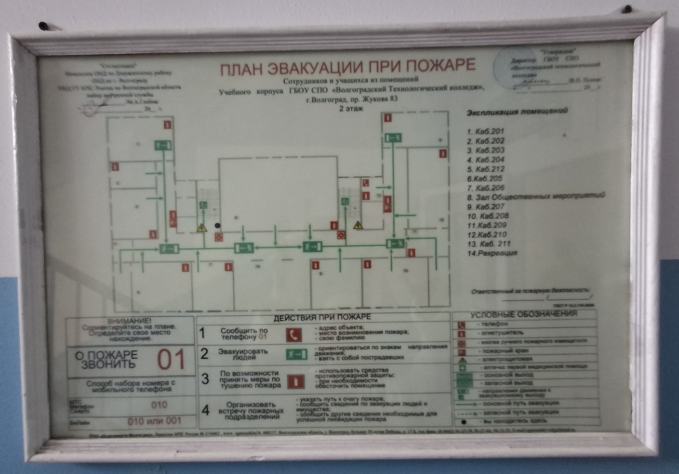
Рисунок 3 – План эвакуации при пожаре 2 этажа

Инструкция по охране труда для участников

Общие требования охраны труда
Для участников от 17 до 18 лет
  - К участию в конкурсе, под непосредственным руководством Экспертов Компетенции «Документационное обеспечение управления и архивоведение» допускаются участники в возрасте от 14 до 18 лет:
- прошедшие инструктаж по охране труда по «Программе инструктажа по охране труда и технике безопасности»;
- ознакомленные с инструкцией по охране труда;
- имеющие необходимые навыки по эксплуатации инструмента, приспособлений совместной работы на оборудовании;
- не имеющие противопоказаний к выполнению конкурсных заданий по состоянию здоровья.
Для участников старше 18 лет
  - К самостоятельному выполнению конкурсных заданий в Компетенции «Документационное обеспечение управления и архивоведение» допускаются участники не моложе 18 лет
- прошедшие инструктаж по охране труда по «Программе инструктажа по охране труда и технике безопасности»;
- ознакомленные с инструкцией по охране труда;
- имеющие необходимые навыки по эксплуатации инструмента, приспособлений совместной работы на оборудовании;
- не имеющие противопоказаний к выполнению конкурсных заданий по состоянию здоровья.
  - В процессе выполнения конкурсных заданий и нахождения на территории и в помещениях места проведения конкурса, участник обязан четко соблюдать:
- инструкции по охране труда и технике безопасности;
- не заходить за ограждения и в технические помещения;
- соблюдать личную гигиену;
- принимать пищу в строго отведенных местах;
- самостоятельно использовать инструмент и оборудование, разрешенное к выполнению конкурсного задания.
  - Участник для выполнения конкурсного задания использует инструмент:
Наименование инструмента
использует самостоятельно | использует под наблюдением эксперта или назначенного ответственного лица старше 18 лет:
Дырокол
Флеш-носитель
Ножницы
Степлер
Антистеплер
Шило
Ножницы
Игла для прошивки дел
  - Участник для выполнения конкурсного задания использует оборудование:
Наименование оборудования
использует самостоятельно | выполняет конкурсное задание совместно с экспертом или назначенным лицом старше 18 лет:
Лампа настольная
Ноутбук с беспроводной мышью или ПК
Многофункциональное устройство (МФУ)
  - При выполнении конкурсного задания на участника могут воздействовать следующие вредные и (или) опасные факторы:
- электрический ток;
- статическое электричество, образующееся в результате трения движущейся бумаги с рабочими механизмами, а также при некачественном заземлении аппаратов;
- шум, обусловленный конструкцией оргтехники;

Физические:
- режущие и колющие предметы: ножницы, шило, игла;

Химические:
- химические вещества, выделяющиеся при работе оргтехники;

Психологические:
- чрезмерное напряжение внимания;
- стрессовая ситуация в новой обстановке, повышенная ответственность;
- зрительное перенапряжение при работе с ПК.
  - Применяемые во время выполнения конкурсного задания средства индивидуальной защиты: удобная обувь на низком каблуке с нескользящей подошвой.
  - Знаки безопасности, используемые на рабочем месте и в помещении, для обозначения присутствующих опасностей и информирования:

F 04 Огнетушитель 

E 22 Указатель выхода 

E 23 Указатель запасного выхода 

EC 01 Аптечка первой медицинской помощи 

P 01 Запрещается курить 
  - При несчастном случае пострадавший или очевидец несчастного случая обязан немедленно сообщить о случившемся Экспертам.
В помещении комнаты экспертов находится аптечка первой помощи, укомплектованная изделиями медицинского назначения, ее необходимо использовать для оказания первой помощи, самопомощи в случаях получения травмы.
В случае возникновения несчастного случая или болезни участника, об этом немедленно уведомляются Главный эксперт, Лидер команды и Эксперт. Главный эксперт принимает решение о назначении дополнительного времени для участия. В случае отстранения участника от дальнейшего участия в Чемпионате ввиду болезни или несчастного случая, он получит баллы за любую завершенную работу.
Вышеуказанные случаи подлежат обязательной регистрации в Форме регистрации несчастных случаев и в Форме регистрации перерывов в работе.
  - Участники, допустившие невыполнение или нарушение инструкции по охране труда, привлекаются к ответственности в соответствии с Регламентом Чемпионата.
Несоблюдение участником норм и правил ОТ и ТБ ведет к потере баллов. Постоянное нарушение норм безопасности может привести к временному или перманентному отстранению аналогично апелляции.

Требования охраны труда перед началом работы
Перед началом работы участники должны выполнить следующее:
  - В день Д-1 все участники должны ознакомиться с инструкцией по технике безопасности, с планами эвакуации при возникновении пожара, местами расположения санитарно-бытовых помещений, медицинскими кабинетами, питьевой воды, подготовить рабочее место в соответствии с Техническим описанием компетенции.
Осмотреть и проверить специальную одежду, обувь и др. средства индивидуальной защиты на предмет загрязнений и неисправностей. Одеть необходимые средства защиты для выполнения подготовки рабочих мест, инструмента и оборудования, далее для выполнения конкурсных заданий.
По окончании ознакомительного периода, участники подтверждают свое ознакомление со всеми процессами, подписав протокол прохождения инструктажа.
  - Подготовить рабочее место:
- освободить проходы к рабочему месту;
- проверить работу дополнительного освещения (при необходимости и наличии);
- проверить работу программного обеспечения;
- разместить канцелярские принадлежности.
  - Подготовить инструмент и оборудование, разрешенное к самостоятельной работе:
Наименование инструмента или оборудования | Правила подготовки к выполнению конкурсного задания
Компьютер в сборе (монитор, мышь, клавиатура)/ноутбук | Проверить:  исправность оборудования и приспособлений:  наличие защитных кожухов (в системном блоке);  исправность работы мыши и клавиатуры;  исправность цветопередачи монитора;  отсутствие розеток и/или иных проводов в зоне досягаемости;  скорость работы при полной загруженности ПК;  угол наклона экрана монитора, положения клавиатуры в целях исключения неудобных поз и длительных напряжений тела (монитор должен находиться на расстоянии не менее 50 см от глаз (оптимально 60-70 см);  наличие тонера и бумаги.
Принтер, сканер/МФУ | Проверить синхронность работы ПК и принтера/ МФУ;  совершить пробный запуск тестовой печати;  проверить наличие тонера и бумаги.
Настольная лампа | Разместить на рабочем столе с учетом индивидуальных особенностей (левша/правша), включить в розетку
Флеш-носитель | Подключить к компьютеру, сохранить информацию на флеш-носитель, проверить работоспособность, извлечь устройство
Микрофон | Разместить на трибуне
Лоток для бумаги | Разместить на рабочем столе
Канцелярские принадлежности: ручки, карандаши, степлер, антистеплер, дырокол, точилка, ножницы | Проверить работоспособность и исправность канцелярских принадлежностей. Разместить на рабочем столе с учетом индивидуальных особенностей
Папки: регистратор, файловые, скоросшиватель (картон/пластик) | Проверить исправность и количество папок для выполнения модуля, разместить на рабочем месте
Инструмент и оборудование, не разрешенное к самостоятельному использованию, к выполнению конкурсных заданий подготавливает уполномоченный Эксперт, участники могут принимать посильное участие в подготовке под непосредственным руководством и в присутствии Эксперта.
  - В день проведения конкурса изучить содержание и порядок проведения модулей конкурсного задания, а также безопасные приемы их выполнения. Проверить пригодность инструмента и оборудования визуальным осмотром.
Осмотреть и привести в порядок одежду и обувь: застегнуть обшлага рукавов, заправить одежду и застегнуть ее на все пуговицы, запрещается приступать к выполнению конкурсного задания с длинными распущенными волосами.
  - Ежедневно, перед началом выполнения конкурсного задания, в процессе подготовки рабочего места:
- осмотреть и привести в порядок рабочее место;
- убедиться в достаточности освещенности;
- проверить (визуально) правильность подключения инструмента и оборудования в электросеть;
- проверить правильность установки стола, стула, положения оборудования и инструмента, при необходимости, обратиться к эксперту для устранения неисправностей в целях исключения неудобных поз и длительных напряжений тела.
2.6. Подготовить необходимые для работы материалы, приспособления, и разложить их на свои места, убрать с рабочего стола все лишнее.
2.7. Участнику запрещается приступать к выполнению конкурсного задания при обнаружении неисправности инструмента или оборудования. О замеченных недостатках и неисправностях немедленно сообщить Эксперту и до устранения неполадок к конкурсному заданию не приступать.

Требования охраны труда во время работы
  - При выполнении конкурсных заданий участнику необходимо:
соблюдать требования безопасности при использовании инструмента и оборудования:
Наименование инструмента/ оборудования | Требования безопасности
Компьютер в сборе (монитор, мышь, клавиатура) - ноутбук | Во время работы необходимо аккуратно обращаться с проводами;  запрещается работать с неисправным компьютером/ноутбуком;  нельзя заниматься очисткой компьютера/ноутбука, когда он находится под напряжением;  недопустимо самостоятельно проводить ремонт ПК и оргтехники при отсутствии специальных навыков;  нельзя располагать рядом с компьютером/ноутбуком жидкости, а также работать с мокрыми руками;  необходимо следить, чтобы изображение на экранах видеомониторов было стабильным, ясным и предельно четким, не иметь мерцаний символов и фона, на экранах не должно быть бликов и отражений светильников, окон и окружающих предметов;  суммарное время непосредственной работы с персональным компьютером и другой оргтехникой в течение дня должно быть не более 6 часов;  запрещается прикасаться к задней панели персонального компьютера и другой оргтехники, монитора при включенном питании;  нельзя допускать попадание влаги на поверхность монитора, рабочую поверхность клавиатуры, дисководов, принтеров и других устройств;  нельзя производить самостоятельно вскрытие и ремонт оборудования;  запрещается переключать разъемы интерфейсных кабелей периферийных устройств;  запрещается загромождение верхних панелей устройств бумагами и посторонними предметами.
Флеш-носитель | Не работать влажными и мокрыми руками
Ножницы,  игла, клей. | Не оставлять лезвия ножниц открытыми;  не держать ножницы, острыми частями вверх, и не использовать их при ослабленном центральном креплении;  при работе ножницами внимательно следить за направлением резки.  не резать на ходу;  во время работы удерживать материал рукой так, чтобы пальцы другой руки были в стороне от лезвия;  не оставлять иглу на столе;  не прошивать работу стоя;  наносить клей на поверхность изделия только кистью;  не допускать, чтобы клей попадал на пальцы рук, лицо, особенно глаза;  при попадании клея в глаза надо немедленно промыть их в большом количестве воды;  при работе с клеем пользоваться салфеткой
Степлер, антистеплер | - хранить степлер и антистеплер в специально отведенном месте, класть на стол во время работы сомкнутыми острыми концами от себя;  - нельзя резать, скреплять и раскреплять на ходу.
Настольная лампа | Не подключать/выключать самостоятельно в сеть, не работать влажными и мокрыми руками
  - При выполнении конкурсных заданий и уборке рабочих мест:
необходимо быть внимательным, не отвлекаться посторонними разговорами и делами, не отвлекать других участников;
соблюдать настоящую инструкцию;
соблюдать правила эксплуатации оборудования, механизмов и инструментов, не подвергать их механическим ударам, не допускать падений;
поддерживать порядок и чистоту на рабочем месте;
рабочий инструмент располагать таким образом, чтобы исключалась возможность его скатывания и падения;
выполнять конкурсные задания только исправным инструментом.
При неисправности инструмента и оборудования – прекратить выполнение конкурсного задания и сообщить об этом Эксперту, а в его отсутствие заместителю главного Эксперта.

Требования охраны труда в аварийных ситуациях
  - При обнаружении неисправности в работе электрических устройств, находящихся под напряжением (повышенном их нагреве, появления искрения, запаха гари, задымления и т.д.), участнику следует немедленно сообщить о случившемся Экспертам. Выполнение конкурсного задания продолжить только после устранения возникшей неисправности.
  - В случае возникновения у участника плохого самочувствия или получения травмы сообщить об этом эксперту.
  - При поражении участника электрическим током немедленно отключить электросеть, оказать первую помощь (самопомощь) пострадавшему, сообщить Эксперту, при необходимости обратиться к врачу.
  - При несчастном случае или внезапном заболевании необходимо в первую очередь отключить питание электрооборудования, сообщить о случившемся Экспертам, которые должны принять мероприятия по оказанию первой помощи пострадавшим, вызвать скорую медицинскую помощь, при необходимости отправить пострадавшего в ближайшее лечебное учреждение.
  - При возникновении пожара необходимо немедленно оповестить Главного эксперта и экспертов. При последующем развитии событий следует руководствоваться указаниями Главного эксперта или эксперта, заменяющего его. Приложить усилия для исключения состояния страха и паники.
При обнаружении очага возгорания на конкурсной площадке необходимо любым возможным способом постараться загасить пламя в "зародыше" с обязательным соблюдением мер личной безопасности.
При возгорании одежды попытаться сбросить ее. Если это сделать не удается, упасть на пол и, перекатываясь, сбить пламя; необходимо накрыть горящую одежду куском плотной ткани, облиться водой, запрещается бежать – бег только усилит интенсивность горения.
В загоревшемся помещении не следует дожидаться, пока приблизится пламя. Основная опасность пожара для человека – дым. При наступлении признаков удушья лечь на пол и как можно быстрее ползти в сторону эвакуационного выхода.
  - При обнаружении взрывоопасного или подозрительного предмета не подходите близко к нему, предупредите о возможной опасности находящихся поблизости экспертов или обслуживающий персонал.
  - При происшествии взрыва необходимо спокойно уточнить обстановку и действовать по указанию экспертов, при необходимости эвакуации возьмите с собой документы и предметы первой необходимости, при передвижении соблюдайте осторожность, не трогайте поврежденные конструкции, оголившиеся электрические провода. В разрушенном или поврежденном помещении не следует пользоваться открытым огнем (спичками, зажигалками и т.п.).

Требование охраны труда по окончании работ
После окончания работ каждый участник обязан:
5.1. Привести в порядок рабочее место.
5.2. Убрать средства индивидуальной защиты в отведенное для хранений место.
5.3. Отключить инструмент и оборудование от сети.
5.4. Инструмент убрать в специально предназначенное для хранений место.
5.5. Сообщить эксперту о выявленных во время выполнения конкурсных заданий неполадках и неисправностях оборудования и инструмента, и других факторах, влияющих на безопасность выполнения конкурсного задания.

Инструкция по охране труда для экспертов

Общие требования охраны труда
  - К работе в качестве эксперта Компетенции «Документационное обеспечение управления и архивоведение» допускаются Эксперты, прошедшие специальное обучение и не имеющие противопоказаний по состоянию здоровья.
  - Эксперт с особыми полномочиями, на которого возложена обязанность за проведение инструктажа по охране труда, должен иметь действующие удостоверение «О проверке знаний требований охраны труда».
  - В процессе контроля выполнения конкурсных заданий и нахождения на территории и в помещениях конкурсной площадки Эксперт обязан четко соблюдать:
- инструкции по охране труда и технике безопасности;
- правила пожарной безопасности, знать места расположения первичных средств пожаротушения и планов эвакуации.
- расписание и график проведения конкурсного задания, установленные режимы труда и отдыха.
  - При работе на персональном компьютере и копировально-множительной технике на Эксперта могут воздействовать следующие вредные и (или) опасные производственные факторы:
- электрический ток;
- статическое электричество, образующееся в результате трения движущейся бумаги с рабочими механизмами, а также при некачественном заземлении аппаратов;
- шум, обусловленный конструкцией оргтехники;
- химические вещества, выделяющиеся при работе оргтехники;
- зрительное перенапряжение при работе с ПК.
При наблюдении, за выполнением конкурсного задания участниками, на Эксперта могут воздействовать следующие вредные и (или) опасные производственные факторы:

Физические:
- режущие и колющие предметы;
- повышенный шум;
- ультрафиолетовое излучение.

Химические:
- при несоблюдении техники безопасности возможность попадания клея на слизистые оболочки.
Психологические:
- чрезмерное напряжение внимания;
- усиленная нагрузка на зрение и слух;
- повышенная ответственность при выполнении своих функций.
  - Применяемые во время выполнения конкурсного задания средства индивидуальной защиты отсутствуют.
  - Знаки безопасности, используемые на рабочих местах участников, для обозначения присутствующих опасностей:

F 04 Огнетушитель | 
E 22 Указатель выхода | 
E 23 Указатель запасного выхода | 
EC 01 Аптечка первой медицинской помощи | 

  - При несчастном случае пострадавший или очевидец несчастного случая обязан немедленно сообщить о случившемся Главному Эксперту.
В помещении Экспертов Компетенции «Документационное обеспечение управления и архивоведение» находится аптечка первой помощи, укомплектованная изделиями медицинского назначения, ее необходимо использовать для оказания первой помощи, самопомощи в случаях получения травмы.
В случае возникновения несчастного случая или болезни Эксперта, об этом немедленно уведомляется Главный эксперт. В случае несчастного случая, болезни Главного эксперта воспользоваться телефонами экстренных служб:
Чтобы вызвать пожарных, позвонить: с городского телефона по номерам 101, 112; с мобильного телефона (для всех операторов) по номерам 101 и 112.
Чтобы вызвать полицию, позвонить: с городского телефона по номерам 02 и 102; с мобильного телефона (для всех операторов) по номерам 102 и 112.
Чтобы вызвать спасателей, позвонить: с городского телефона по номерам 101, 112; с мобильного телефона (для всех операторов) по номерам 101 и 112.
Чтобы вызвать скорую медицинскую помощь, позвонить: с городского телефона по номерам 03 или 103; с мобильного телефона (для всех операторов) по номерам 103 и 112.
Чтобы вызвать аварийную газовую службу позвонить: с городского телефона по номерам 04 или 104; с мобильного телефона (для всех операторов) по номерам 104 и 112
  - Эксперты, допустившие невыполнение или нарушение инструкции по охране труда, привлекаются к ответственности в соответствии с Регламентом Чемпионата, а при необходимости согласно действующему законодательству.

Требования охраны труда перед началом работы
Перед началом работы Эксперты должны выполнить следующее:
  - Эксперт с особыми полномочиями, ответственный за охрану труда, обязан провести подробный инструктаж по «Программе инструктажа по охране труда и технике безопасности», ознакомить экспертов и участников с инструкцией по технике безопасности, с планами эвакуации при возникновении пожара, с местами расположения санитарно-бытовых помещений, медицинскими кабинетами, питьевой воды, проконтролировать подготовку рабочих мест участников в соответствии с Техническим описанием компетенции.
  - Ежедневно, перед началом выполнения конкурсного задания участниками конкурса, Эксперт с особыми полномочиями проводит инструктаж по охране труда, Эксперты контролируют процесс подготовки рабочего места участниками, и принимают участие в подготовке рабочих мест участников в возрасте моложе 18 лет.
  - Ежедневно, перед началом работ на конкурсной площадке и в помещении экспертов необходимо:
- осмотреть рабочие места экспертов и участников;
- привести в порядок рабочее место эксперта;
- проверить правильность подключения оборудования в электросеть;
- осмотреть инструмент и оборудование участников в возрасте до 18 лет, участники старше 18 лет осматривают самостоятельно инструмент и оборудование.
2.5. Подготовить необходимые для работы материалы, приспособления, и разложить их на свои места, убрать с рабочего стола все лишнее.
2.6. Эксперту запрещается приступать к работе при обнаружении неисправности оборудования. О замеченных недостатках и неисправностях немедленно сообщить Техническому Эксперту и до устранения неполадок к работе не приступать.

Требования охраны труда во время работы
  - При выполнении работ по оценке конкурсных заданий на персональном компьютере и другой оргтехнике, значения визуальных параметров должны находиться в пределах оптимального диапазона.
  - Изображение на экранах видеомониторов должно быть стабильным, ясным и предельно четким, не иметь мерцаний символов и фона, на экранах не должно быть бликов и отражений светильников, окон и окружающих предметов.
  - Суммарное время непосредственной работы с персональным компьютером и другой оргтехникой в течение конкурсного дня должно быть не более 6 часов.
Продолжительность непрерывной работы с персональным компьютером и другой оргтехникой без регламентированного перерыва не должна превышать 2-х часов. Через каждый час работы следует делать регламентированный перерыв продолжительностью 15 мин.
  - Во избежание поражения током запрещается:
- прикасаться к задней панели персонального компьютера и другой оргтехники, монитора при включенном питании;
- допускать попадания влаги на поверхность монитора, рабочую поверхность клавиатуры, дисководов, принтеров и других устройств;
- производить самостоятельно вскрытие и ремонт оборудования;
- переключать разъемы интерфейсных кабелей периферийных устройств при включенном питании;
- загромождать верхние панели устройств бумагами и посторонними предметами;
- допускать попадание влаги на поверхность системного блока (процессора), монитора, рабочую поверхность клавиатуры, дисководов, принтеров и др. устройств;
  - При выполнении модулей конкурсного задания участниками, Эксперту необходимо быть внимательным, не отвлекаться посторонними разговорами и делами без необходимости, не отвлекать других Экспертов и участников.
  - Эксперту во время работы с оргтехникой:
- обращать внимание на символы, высвечивающиеся на панели оборудования, не игнорировать их;
- не снимать крышки и панели, жестко закрепленные на устройстве. В некоторых компонентах устройств используется высокое напряжение или лазерное излучение, что может привести к поражению электрическим током или вызвать слепоту;
- не производить включение/выключение аппаратов мокрыми руками;
- не ставить на устройство емкости с водой, не класть металлические предметы;
- не эксплуатировать аппарат, если он перегрелся, стал дымиться, появился посторонний запах или звук;
- не эксплуатировать аппарат, если его уронили или корпус был поврежден;
- вынимать застрявшие листы можно только после отключения устройства из сети;
- -запрещается перемещать аппараты включенными в сеть;
- все работы по замене картриджей, бумаги можно производить только после отключения аппарата от сети;
- запрещается опираться на стекло оригиналодержателя, класть на него какие-либо вещи помимо оригинала;
- запрещается работать на аппарате с треснувшим стеклом;
- обязательно мыть руки теплой водой с мылом после каждой чистки картриджей, узлов и т.д.;
- просыпанный тонер, носитель немедленно собрать пылесосом или влажной ветошью.
  - Включение и выключение персонального компьютера и оргтехники должно проводиться в соответствии с требованиями инструкции по эксплуатации.
  - Запрещается:
- устанавливать неизвестные системы паролирования и самостоятельно проводить переформатирование диска;
- иметь при себе любые средства связи;
- пользоваться любой документацией кроме предусмотренной конкурсным заданием.
  - При неисправности оборудования – прекратить работу и сообщить об этом Техническому эксперту, а в его отсутствие заместителю главного Эксперта.
  - При наблюдении за выполнением конкурсного задания участниками Эксперту:
- передвигаться по конкурсной площадке не спеша, не делая резких движений, смотря под ноги.

Требования охраны труда в аварийных ситуациях
  - При обнаружении неисправности в работе электрических устройств, находящихся под напряжением (повышенном их нагреве, появления искрения, запаха гари, задымления и т.д.), Эксперту следует немедленно отключить источник электропитания и принять меры к устранению неисправностей, а так же сообщить о случившемся Техническому Эксперту. Работу продолжать только после устранения возникшей неисправности.
  - В случае возникновения зрительного дискомфорта и других неблагоприятных субъективных ощущений следует ограничить время работы с персональным компьютером и другой оргтехникой, провести коррекцию длительности перерывов для отдыха или провести смену деятельности на другую, не связанную с использованием персонального компьютера и другой оргтехники.
  - При поражении электрическим током немедленно отключить электросеть, оказать первую помощь (самопомощь) пострадавшему, сообщить Главному Эксперту, при необходимости обратиться к врачу.
  - При несчастном случае или внезапном заболевании необходимо в первую очередь отключить питание электрооборудования, сообщить о случившемся Главному Эксперту.
  - При возникновении пожара необходимо немедленно оповестить технического эксперта. При последующем развитии событий следует руководствоваться указаниями Главного эксперта или должностного лица, заменяющего его. Приложить усилия для исключения состояния страха и паники.
При обнаружении очага возгорания на конкурсной площадке необходимо любым возможным способом постараться загасить пламя в "зародыше" с обязательным соблюдением мер личной безопасности.
При возгорании одежды попытаться сбросить ее. Если это сделать не удается, упасть на пол и, перекатываясь, сбить пламя; необходимо накрыть горящую одежду куском плотной ткани, облиться водой, запрещается бежать – бег только усилит интенсивность горения.
В загоревшемся помещении не следует дожидаться, пока приблизится пламя. Основная опасность пожара для человека – дым. При наступлении признаков удушья лечь на пол и как можно быстрее ползти в сторону эвакуационного выхода.
  - При обнаружении взрывоопасного или подозрительного предмета не подходить близко к нему, предупредить о возможной опасности находящихся поблизости ответственных лиц.
При происшествии взрыва необходимо спокойно уточнить обстановку и действовать по указанию должностных лиц, при необходимости эвакуации, эвакуировать участников и других экспертов и конкурсной площадки, взять те с собой документы и предметы первой необходимости, при передвижении соблюдать осторожность, не трогать поврежденные конструкции, оголившиеся электрические провода. В разрушенном или поврежденном помещении не следует пользоваться открытым огнем (спичками, зажигалками и т.п.).

Требование охраны труда по окончании работ
После окончания конкурсного дня Эксперт обязан:
  - Отключить электрические приборы, оборудование, инструмент и устройства от источника питания.
  - Привести в порядок рабочее место Эксперта и проверить рабочие места участников.
  - Сообщить Техническому эксперту о выявленных во время выполнения конкурсных заданий неполадках и неисправностях оборудования, и других факторах, влияющих на безопасность труда.

